说明
后台通用权限管理系统 采用前后端分离模式 技术架构(SpringBoot Vue3 ElementPlus) 主要实现后台功能权限动态分配，动态控制页面上按钮权限功能,可用作后台各种管理系统项目二次开发, 主要功能如下

用户管理
管理后台用户信息 新增(新增后默认密码为111111) 修改 删除 查询
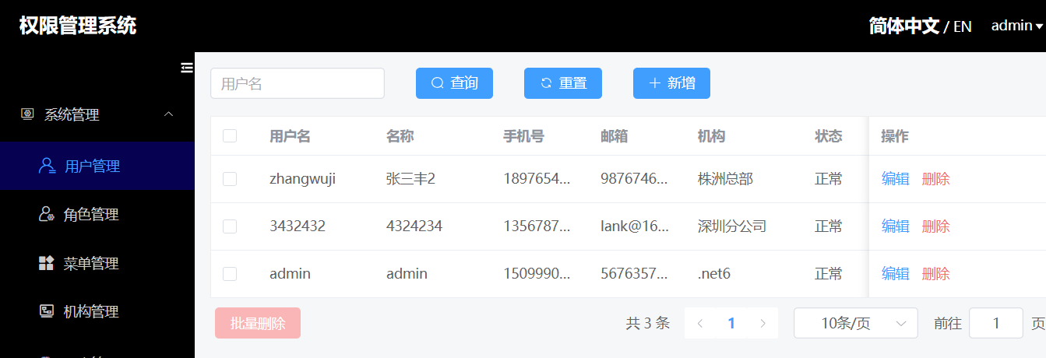
分配角色
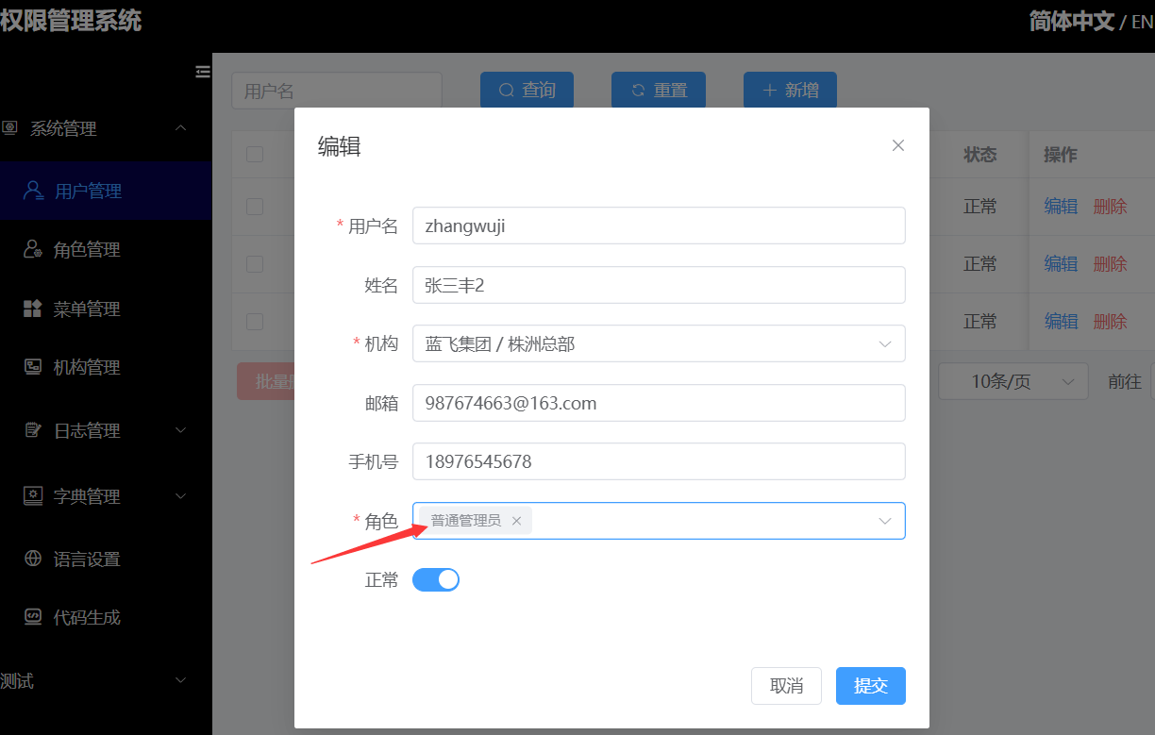

角色管理
角色 新增 修改 查询 删除
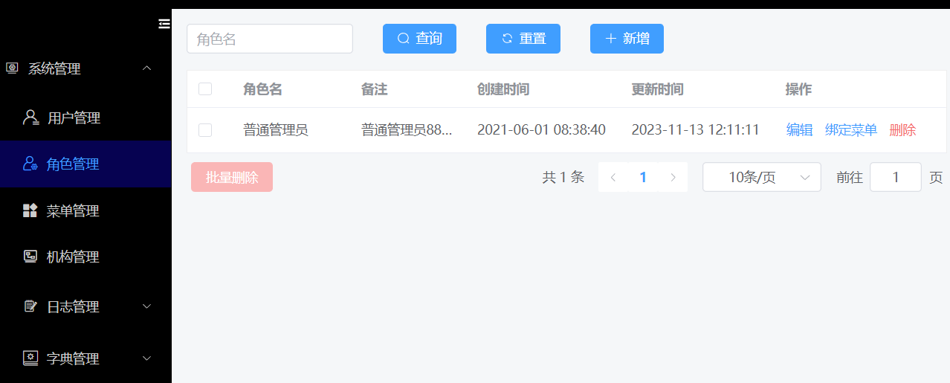
绑定菜单(分配角色有哪些菜单功能，比如该角色分配了系统管理，用户管理下面的 删除，分配角色，添加等功能)，然后在用户管理给某个用户分配了该角色，则这个用户登录进来拥有用户管理下面分配的功能权限，角色绑定菜单想拥有某个菜单权限必须他所有上级也必须选择，超级管理员用户admin 默认拥有所有权限 不需要授权
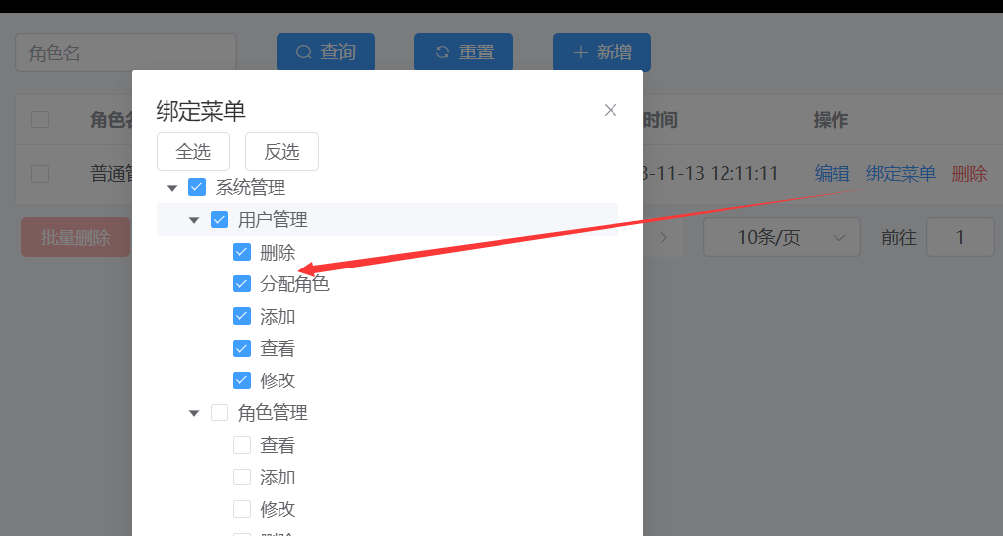

菜单管理
菜单的新增 修改 删除 查询
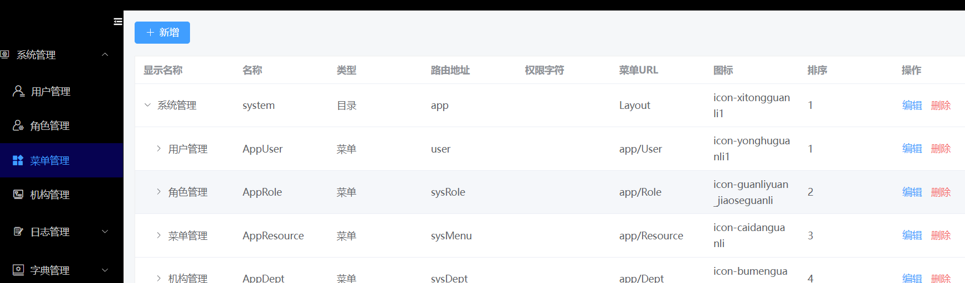
新增目录(目录类型 点击之后不会跳转页面，只会展开下级的路由链接或者下级的目录)
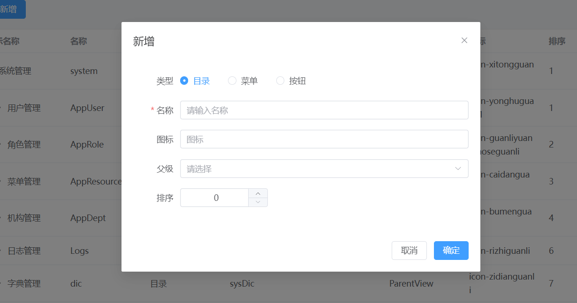
新增菜单 路由地址:随意命名 只要不重复就行 比如tbDept
名称:随意命名
图标:这个用的阿里的图标矢量库,如果需要新加图标需要到https://www.iconfont.cn/ 下载加到项目中 具体怎么使用可以到官网了解学习
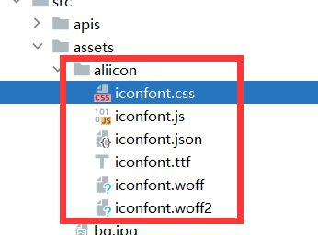
组件路径:前端的页面路径,比如如下图 Dept.vue(部门管理) 他的菜单Url是 app/Dept
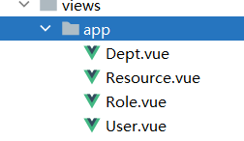
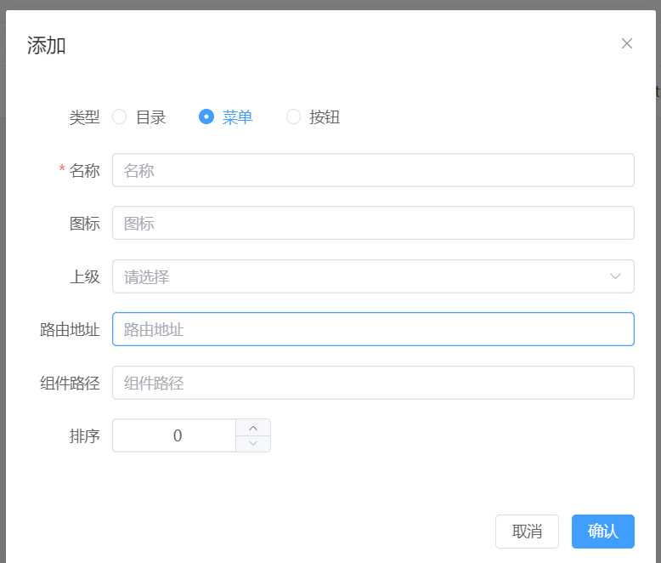

机构管理
机构部门信息数据新增 修改 删除 查询
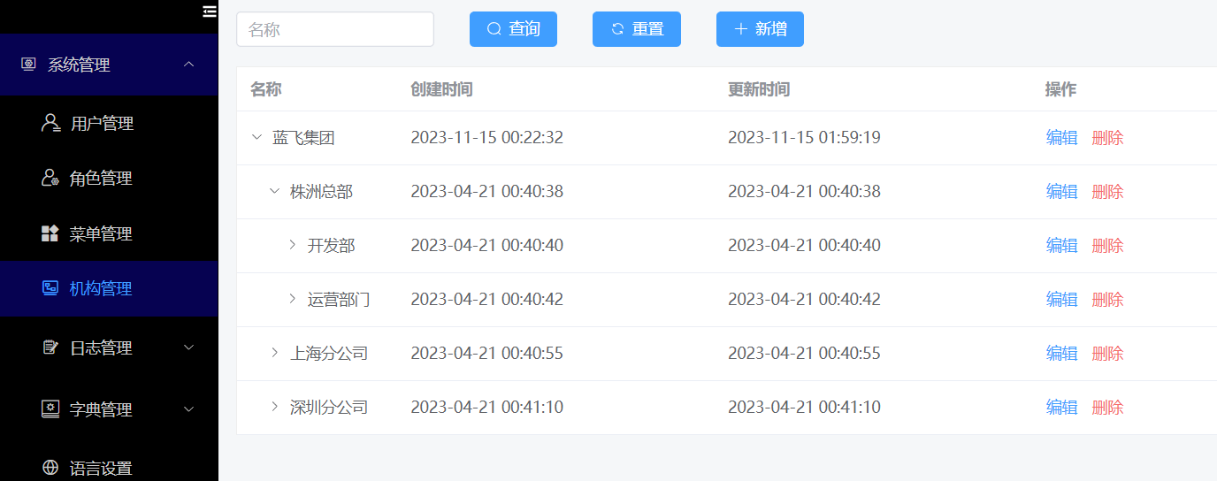

日志管理

操作日志
展示后台用户操作记录
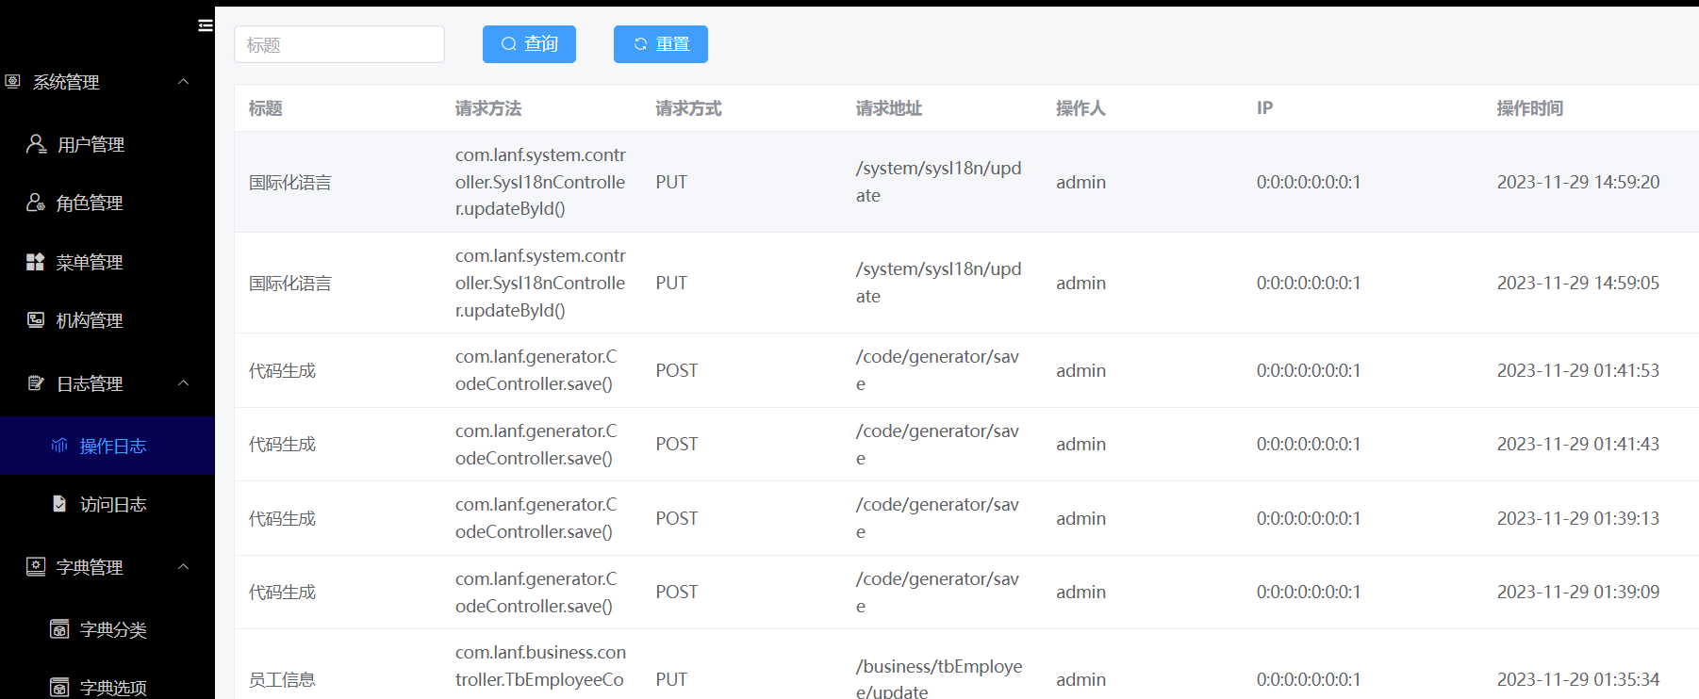

登录日志
展示后台用户登录记录
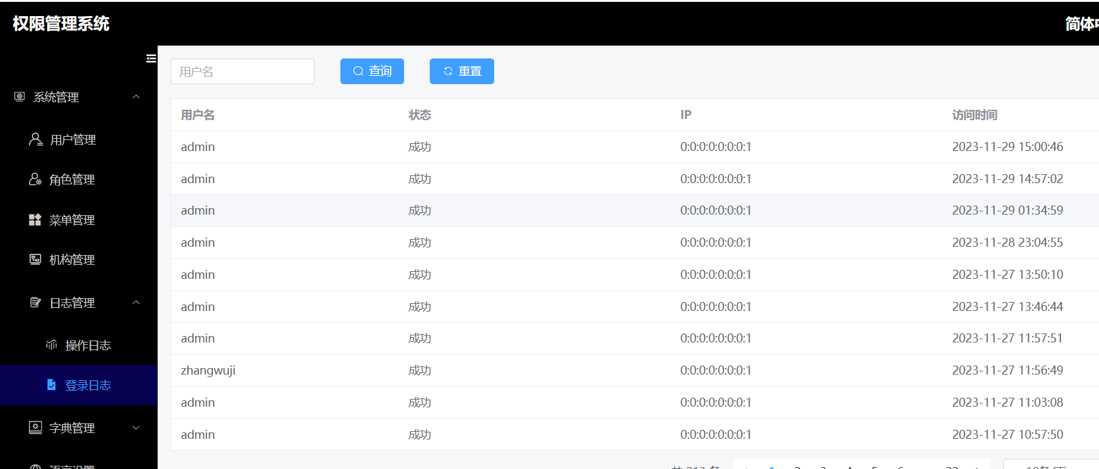

字典管理

字典分类
数据字典分类 新增 修改 删除 查询
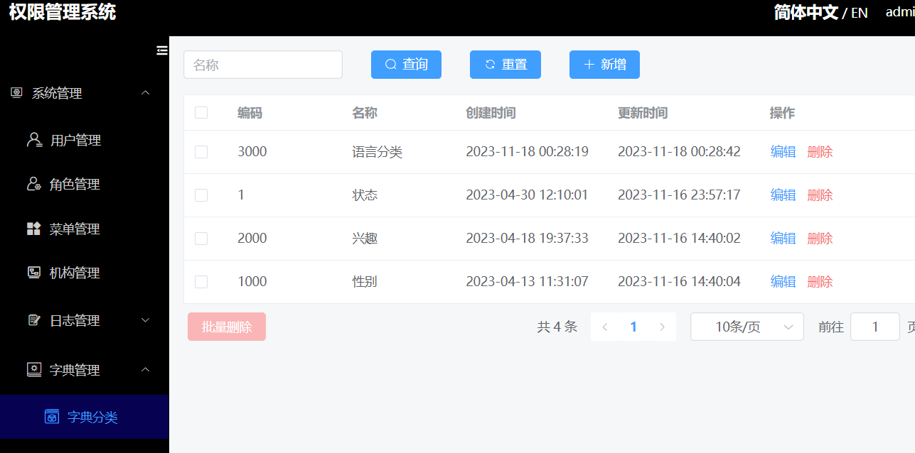

字典选项
数据字典选项 新增 修改 删除 查询
一个分类对应多个选项，比如兴趣分类 对应多个选项(打麻将、跳舞、下棋等)，其它模块功能则根据分类编码查询出选项数据
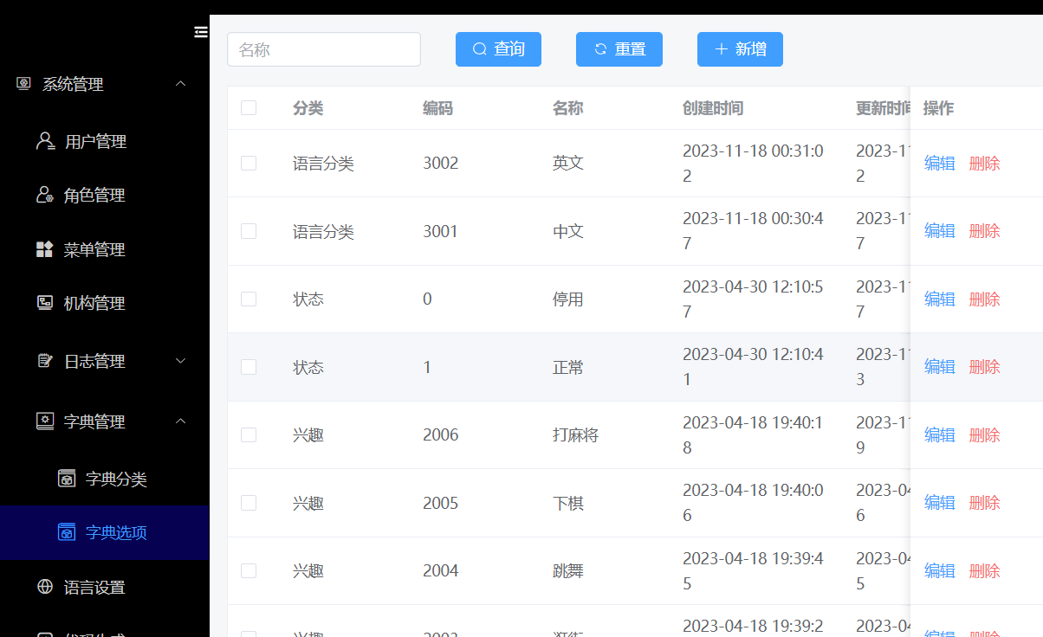

个人中心
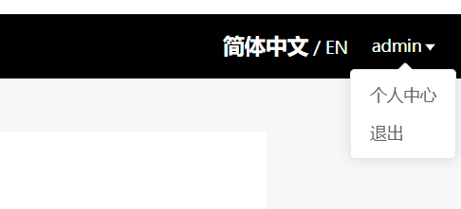

个人信息
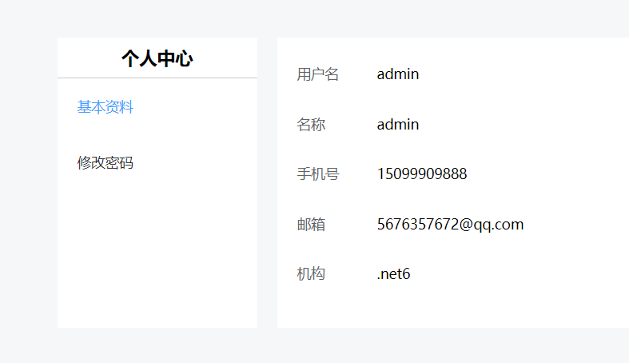

修改密码
